Дворец детского (юношеского) творчества Московского района СПб
Музыкальный отдел

МЕТОДИЧЕСКИЕ РЕКОМЕНДАЦИИ
«ПОДБОР АККОМПАНЕМЕНТА К РУССКОЙ НАРОДНОЙ ПЕСНЕ ДЛЯ ПЕДАГОГОВ ПО КЛАССУ ФОТЕПИАНО»

АВТОР-СОСТАВИТЕЛЬ: БЕДЕНКО А.М.

Санкт-Петербург
2012

Методика подбора аккомпанемента в данных рекомендациях рассмотрена на примерах русских народных песен «Родина» и «Кузнец».

При подборе аккомпанемента к русской народной песне необходимо учитывать следующие моменты:
а) характер аккомпанемента должен соответствовать настроению и содержанию вокального произведения
б) должно быть небольшое вступление для того, чтобы настроиться на тональность песни и на характер исполнения (обычно это последняя фраза припева или куплета или аккорды Т-Д-Т)
в) аккомпанемент должен быть по возможности достаточно разложенным и варьированным от куплета к куплету, иначе исполнение будет монотонным и неинтересным.

Как протекает сам процесс подбора аккомпанемента?
Сначала необходимо проанализировать данную одноголосную мелодию по характеру, определить форму (обычно это куплетная форма с припевом или без него, может повторяться последняя строчка куплета), определить строение (период, предложения, фразы) и затем гармонизовать мелодию.

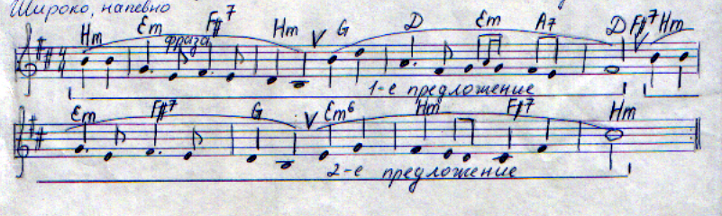

Подобранная гармония раскладывается между двумя руками так, чтобы мелодическая вокальная линия частично или полностью прослеживалась в верхнем голосе правой руки.
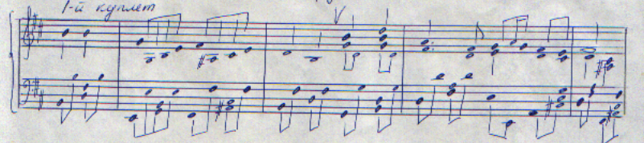
В последующих куплетах полученный аккомпанемент необходимо варьировать. При этом используется
-изменение фактуры (аккорды, арпеджио, октавы и т.д.)
-изменение ритмической пульсации
-введение подголосков
-варьирование основной вокальной мелодической линии в нижний регистр
-варьирование основной мелодической линии и подголосков
и т.д.
Одновременно с этим следует строго следить за созвучным сочетанием вокальной мелодии и аккомпанемента.

